1. **Οι Ρωμαίοι κυβερνούν τους Έλληνες**
2. **Πότε κατακτήθηκε η Ελλάδα από τους Ρωμαίους και τι φρόντισαν να κάνουν από την αρχή;**

Η Ελλάδα κατακτήθηκε από τους Ρωμαίους το 146 π. Χ. Πρώτη τους φροντίδα ήταν να κρατήσουν τους Έλληνες διχασμένους και να τους εμποδίσουν να συνεργαστούν μεταξύ τους.

1. **Ποια τακτική εφάρμοσαν οι Ρωμαίοι στη διακυβέρνηση των κατακτημένων Ελλήνων;**

Εφάρμοσαν την τακτική του «διαίρει και βασίλευε» (χώρισε και κυβέρνησε).

1. **Ποια μέτρα πήραν για να το πετύχουν αυτό;**

Τα μέτρα που πήραν ήταν τα εξής: επέβαλαν βαρύτατους φόρους, κατάργησαν τα δημοκρατικά πολιτεύματα, λεηλατούσαν τις καλλιέργειες, αιχμαλώτιζαν τους κατοίκους και απαγόρευαν την επικοινωνία μεταξύ των ελληνικών πόλεων.

1. **Ποια ήταν τα αποτελέσματα όλων αυτών των σκληρών μέτρων;**

Οι Έλληνες ζούσαν μέσα στη φτώχεια, δεν μετείχαν στη διοίκηση των πόλεών τους, χάνονταν οι σοδειές, μειωνόταν ο ελληνικός πληθυσμός και υπήρχε φόβος, απομόνωση και ανασφάλεια.

1. **Ποια ήταν η στάση των Ελλήνων απέναντι σ’ αυτά τα σκληρά μέτρα;**

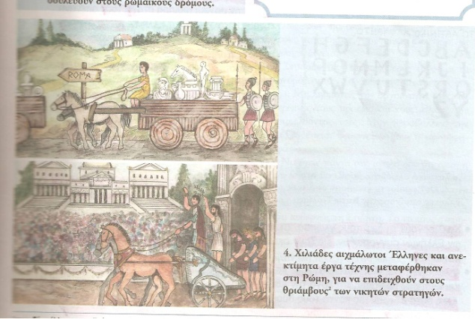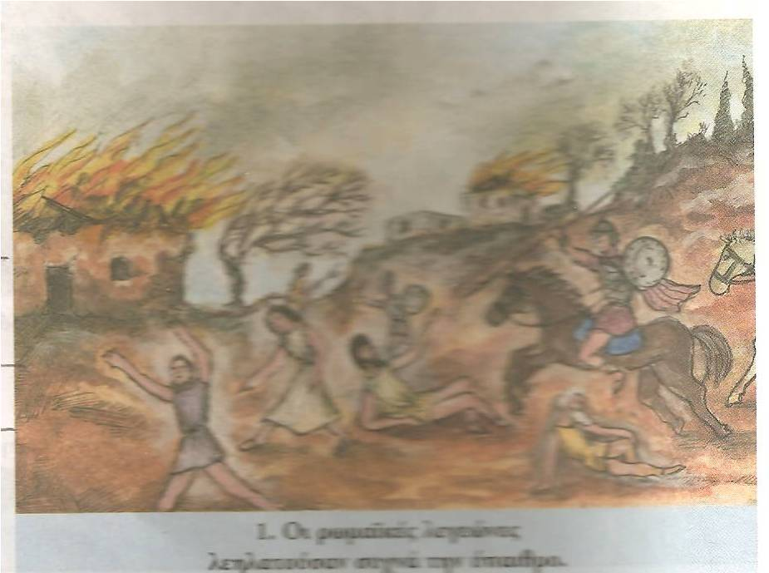Οι Έλληνες, που βρέθηκαν για πρώτη φορά υπόδουλοι, πολλές φορές ξεσηκώθηκαν. Ο ρωμαϊκός στρατός, όμως, κατέπνιγε τις εξεγέρσεις και τιμωρούσε τους υπαίτιους.

**2. Οι Έλληνες «κατακτούν» τους Ρωμαίους με τον πολιτισμό τους**

1. **Τι έκαναν οι Ρωμαίοι όταν γνώρισαν από κοντά τον πολιτισμό των Ελλήνων;**

Οι Ρωμαίοι γοητεύτηκαν από τους ναούς, τα αγάλματα, τα στάδια και τις γιορτές των Ελλήνων. Γνώρισαν δασκάλους και δημιουργούς και θαύμασαν την πρόοδό τους στα γράμματα και τις τέχνες.

1. **Τι συνέπειες είχε στη στάση των Ρωμαίων η γνωριμία τους με τον ελληνικό πολιτισμό;**

Η γνωριμία των Ρωμαίων με τον ελληνικό πολιτισμό τους έκανε να αλλάξουν την αρχικά σκληρή τους στάση και να αξιοποιήσουν τις γνώσεις τους, για να κάνουν παρόμοια έργα στη Ρώμη και σε ολόκληρη την αυτοκρατορία.

1. **Ποιες ήταν οι επιδράσεις του ελληνικού πολιτισμού στους Ρωμαίους;**

● κτίζουν σπίτια και κτήρια με ελληνικά σχέδια και τα στολίζουν με αγάλματα και έργα τέχνης Ελλήνων τεχνιτών.

● μαθαίνουν την ελληνική γλώσσα.

● παίρνουν Έλληνες δασκάλους και στέλνουν τα παιδιά τους να σπουδάσουν στην Ελλάδα.

● καλλιεργούν τη λατινική γλώσσα και μεταφράζουν σ’ αυτή αρχαία ελληνικά έργα.

● Ρωμαίοι αυτοκράτορες δαπανούν χρήματα για να φτιάξουν θαυμαστά έργα στην Αθήνα και σε άλλους ελληνικούς χώρους.

1. **Ποιο ήταν το αποτέλεσμα της συνεργασίας των Ελλήνων και των Ρωμαίων;**

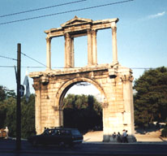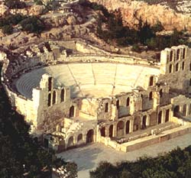Από τη συνύπαρξη και τη συνεργασία των δύο λαών, δημιουργήθηκε ένας νέος πολιτισμός ο **ελληνορωμαϊκός**.

Θέατρο Ηρώδου του Αττικού 161 μ. Χ. η πύλη του Ανδριανού

[](http://el.wikipedia.org/wiki/%CE%91%CF%81%CF%87%CE%B5%CE%AF%CE%BF:Vexilloid_of_the_Roman_Empire.svg)**3. Η ρωμαϊκή αυτοκρατορία, μια υπερδύναμη του αρχαίου κόσμου**

**1.Τι κατάφεραν να πετύχουν οι Ρωμαίοι τρεις αιώνες μετά την κατάκτηση της Ελλάδας;**

Συνέχισαν τις κατακτήσεις τους στη δύση, την Ανατολή και τη Βόρεια Αφρική και οι χώρες γύρω από τη Μεσόγειο θάλασσα έγιναν ρωμαϊκές επαρχίες. Η Μεσόγειος έγινε για τους Ρωμαίους (mare nostrum) «η θάλασσά μας».

**2. Γιατί οι Ρωμαίοι έγιναν κοσμοκράτορες;**

Στις αρχές του 1ου μ. Χ. αιώνα οι Ρωμαίοι είχαν κατακτήσει όλο τον τότε γνωστό κόσμο και ο πληθυσμός της αυτοκρατορίας ξεπερνούσε τα 50 εκατομμύρια. Έγιναν δηλαδή κοσμοκράτορες.

**3. Ποιο ήταν το μεγαλύτερο πρόβλημα που αντιμετώπιζε η Αυτοκρατορία;**

Στο ρωμαϊκό κράτος κατοικούσαν άνθρωποι από πολλές φυλές, με διαφορετικές γλώσσες, θρησκείες και συνήθειες. Ήταν ένα πολυπολιτισμικό κράτος που έπρεπε να κυβερνηθεί.

**4. Ποια μέτρα πήραν για να λύσουν το πρόβλημα της διοίκησης της αυτοκρατορίας;**

● Όρισαν τον αυτοκράτορα «πρώτο πολίτη» και όλοι όφειλαν υπακοή σ’ αυτόν.

● Έδωσαν τον τίτλο του Ρωμαίου πολίτη σ’ όσους αποδέχονταν την κυριαρχία [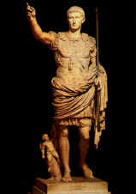](http://www.historyguide.org/ancient/augustus.html)της Ρώμης.

● Οργάνωσαν πειθαρχημένο στρατό για τη φύλαξη των συνόρων και τη διατήρηση της ειρήνης και της τάξης.

● Διόρισαν ανώτερους Ρωμαίους διοικητές (ανθύπατους), οι οποίοι επέβλεπαν τους τοπικούς άρχοντες.

● Μείωσαν τους φόρους των πολιτών και οργάνωσαν καλύτερα τον τρόπο είσπραξής τους.

● Ψήφισαν δικαιότερους νόμους και φρόντιζαν για την τήρηση και την εφαρμογή τους απ’ όλους.

**5. Ποια ήταν τα αποτελέσματα όλων αυτών των μέτρων;**

[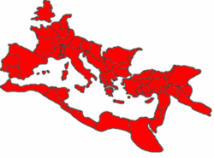](http://el.wikipedia.org/wiki/%CE%91%CF%81%CF%87%CE%B5%CE%AF%CE%BF:Roman_empire.png)Επικράτησε τάξη, ειρήνη ασφάλεια και δικαιοσύνη για 200 χρόνια. Αναπτύχθηκαν η γεωργία, το εμπόριο, η ναυτιλία και η βιοτεχνία. Ήταν η περίοδος της «ρωμαϊκής ειρήνης» (pax romana).

**4. Η καθημερινή ζωή στην αρχαία Ρώμη**

1. **Πού ήταν η έδρα του αυτοκράτορα;**

[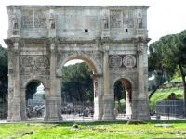](http://www.trivago.gr/rom-44337/%CE%BC%CE%BD%CE%B7%CE%BC%CE%B5%CE%AF%CE%BF/%CE%BA%CE%BF%CE%BB%CE%BF%CF%83%CF%83%CE%B1%CE%AF%CE%BF-15286/%CF%86%CF%89%CF%84%CE%BF%CE%B3%CF%81%CE%B1%CF%86%CE%B9%CE%B1-i5268544)Η έδρα του αυτοκράτορα ήταν η Ρώμη, που ήταν χτισμένη πλάι στον Τίβερη ποταμό και στολισμένη με ναούς, ωραία κτίρια και έργα τέχνης.

1. **Πόσος ήταν ο πληθυσμός της και πού διέμεναν οι κάτοικοί της;**

Ο πληθυσμός της πλησίαζε το ενάμισι εκατομμύριο και οι περισσότεροι κάτοικοί της διέμεναν σε πολυκατοικίες, μόνο οι πιο εύποροι έμεναν σε μονοκατοικίες.

1. **Πού ήταν χτισμένο το παλάτι των αυτοκρατόρων;**

Το παλάτι των αυτοκρατόρων ήταν χτισμένο στον Παλατίνο λόφο.

1. **Με τι ασχολούνταν οι κάτοικοι της ρωμαϊκής υπαίθρου;**

Οι κάτοικοι της ρωμαϊκής υπαίθρου ήταν γεωργοί, βοσκοί, τεχνίτες και μικροέμποροι.

1. **Πώς ήταν η ζωή των μεγαλοϊδιοκτητών γεωργών;**

Είχαν μεγάλα και γόνιμα αγροκτήματα, στα οποία ήταν χτισμένα τα σπίτια τους και κοντά τους στάβλοι, ορνιθώνες και αποθήκες. Όλα αυτά τα φρόντιζαν δούλοι.

1. **Πώς ήταν η ζωή των μικροϊδιοκτητών γεωργών;**

Καλλιεργούσαν μόνοι τους τα κτήματά τους και ζούσαν από τα λιγοστά προϊόντα της παραγωγής τους. Τα παιδιά τους εγκατέλειπαν την ύπαιθρο και έψαχναν δουλειά στο στρατό, στην πόλη, στις τέχνες και στα δημόσια έργα.

1. **Πώς διασκέδαζαν οι κάτοικοι της Ρώμης και της υπαίθρου;**

[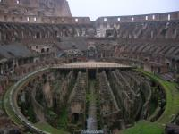](http://www.trivago.gr/rom-44337/%CE%BC%CE%BD%CE%B7%CE%BC%CE%B5%CE%AF%CE%BF/%CE%BA%CE%BF%CE%BB%CE%BF%CF%83%CF%83%CE%B1%CE%AF%CE%BF-15286/%CF%86%CF%89%CF%84%CE%BF%CE%B3%CF%81%CE%B1%CF%86%CE%B9%CE%B1-i5100624)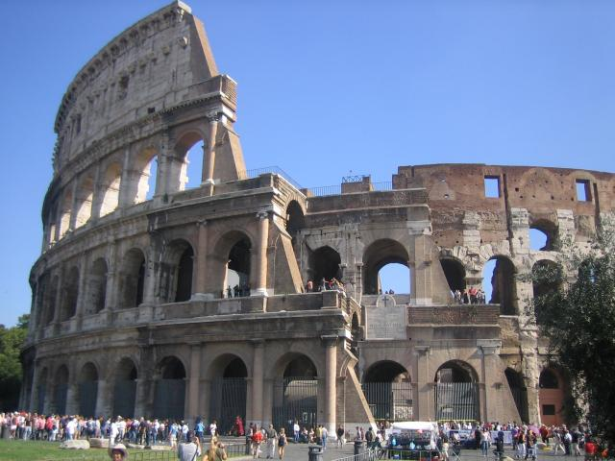Έπαιρναν μέρος στις μεγάλες γιορτές και τους αγώνες που γίνονταν στη Ρώμη.